УНИВЕРСИТЕТ ИТМО

Факультет программной инженерии и компьютерной техники
Направление подготовки 09.03.04 Программная инженерия
Дисциплина «Сервис-Ориентированная архитектура»

Лабораторная работа №1
Вариант 1110

Студент
Патутин В.М
P34101

Преподаватель
Исаев И.В.

Санкт-Петербург, 2022 г.

Задание лабораторной работы
Разработать спецификацию в формате OpenAPI для набора веб-сервисов, реализующего следующую функциональность:
Разработать спецификацию в формате OpenAPI для набора веб-сервисов, реализующего следующую функциональность:
Первый веб-сервис должен осуществлять управление коллекцией объектов. В коллекции необходимо хранить объекты класса Product, описание которого приведено ниже:
public class Product {
private Integer id; //Поле не может быть null, Значение поля должно быть больше 0, Значение этого поля должно быть уникальным, Значение этого поля должно генерироваться автоматически
private String name; //Поле не может быть null, Строка не может быть пустой
private Coordinates coordinates; //Поле не может быть null
private java.time.ZonedDateTime creationDate; //Поле не может быть null, Значение этого поля должно генерироваться автоматически
private Long price; //Поле не может быть null, Значение поля должно быть больше 0
private String partNumber; //Поле может быть null
private Integer manufactureCost; //Поле не может быть null
private UnitOfMeasure unitOfMeasure; //Поле может быть null
private Person owner; //Поле не может быть null
}
public class Coordinates {
private float x; //Максимальное значение поля: 791
private Float y; //Поле не может быть null
}
public class Person {
private String name; //Поле не может быть null, Строка не может быть пустой
private String passportID; //Длина строки не должна быть больше 40, Поле не может быть null
private Color eyeColor; //Поле не может быть null
private Color hairColor; //Поле может быть null
private Country nationality; //Поле может быть null
private Location location; //Поле может быть null
}
public class Location {
private int x;
private Double y; //Поле не может быть null
private double z;
}
public enum UnitOfMeasure {
KILOGRAMS,
METERS,
CENTIMETERS,
SQUARE_METERS,
MILLILITERS;
}
public enum Color {
BLACK,
BLUE,
ORANGE,
BROWN;
}
public enum Country {
RUSSIA,
SPAIN,
NORTH_KOREA,
JAPAN;
}
Веб-сервис должен удовлетворять следующим требованиям:
- API, реализуемый сервисом, должен соответствовать рекомендациям подхода RESTful.
- Необходимо реализовать следующий базовый набор операций с объектами коллекции: добавление нового элемента, получение элемента по ИД, обновление элемента, удаление элемента, получение массива элементов.
- Операция, выполняемая над объектом коллекции, должна определяться методом HTTP-запроса.
- Операция получения массива элементов должна поддерживать возможность сортировки и фильтрации по любой комбинации полей класса, а также возможность постраничного вывода результатов выборки с указанием размера и порядкового номера выводимой страницы.
- Все параметры, необходимые для выполнения операции, должны передаваться в URL запроса.
- Информация об объектах коллекции должна передаваться в формате xml.
- В случае передачи сервису данных, нарушающих заданные на уровне класса ограничения целостности, сервис должен возвращать код ответа http, соответствующий произошедшей ошибке.
Помимо базового набора, веб-сервис должен поддерживать следующие операции над объектами коллекции:
- Вернуть количество объектов, значение поля owner которых больше заданного.
- Вернуть массив объектов, значение поля name которых содержит заданную подстроку.
- Вернуть массив уникальных значений поля owner по всем объектам.
Эти операции должны размещаться на отдельных URL.
Второй веб-сервис должен располагаться на URL /ebay, и реализовывать ряд дополнительных операций, связанных с вызовом API первого сервиса:
- /filter/manufacturer/{manufacturer-id} : выбрать всю продукцию заданного owner
- /price/decrease/{decrease-percent} : снизить цену всей продукции на указанный процент
Эти операции также должны размещаться на отдельных URL.
Для разработанной спецификации необходимо сгенерировать интерактивную веб-документацию с помощью Swagger UI. Документация должна содержать описание всех REST API обоих сервисов с текстовым описанием функциональности каждой операции. Созданную веб-документацию необходимо развернуть на сервере helios.
Спецификация REST API

Спецификация доступна по ссылке:
https://se.ifmo.ru/~s282606/SOA/Lab1/
Первый веб – сервис:
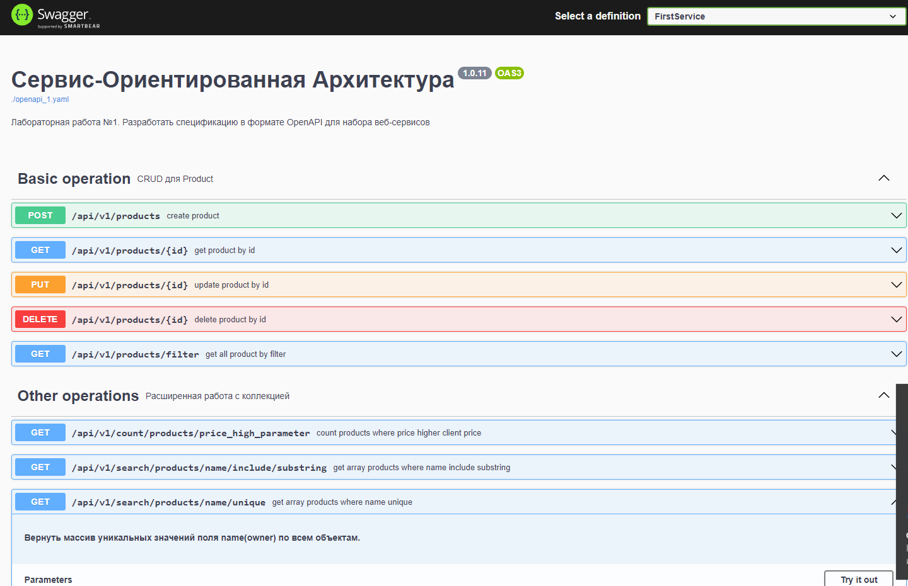

Второй веб – сервис:
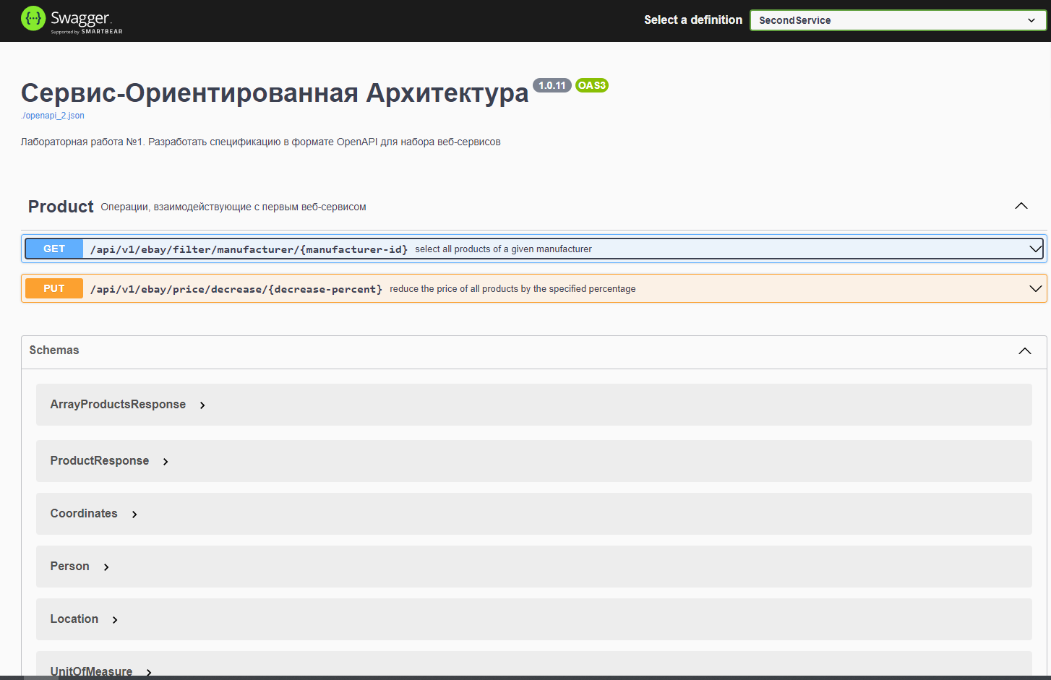

Вывод
Во время выполнения лабораторной работы мы изучили микросервисный подход к проектированию приложений и глубже познакомились со спецификацией OpenAPI и инструментами написания документации Swagger UI и Swagger Editor, разработав спецификацию в соответствии с вариантов задания

